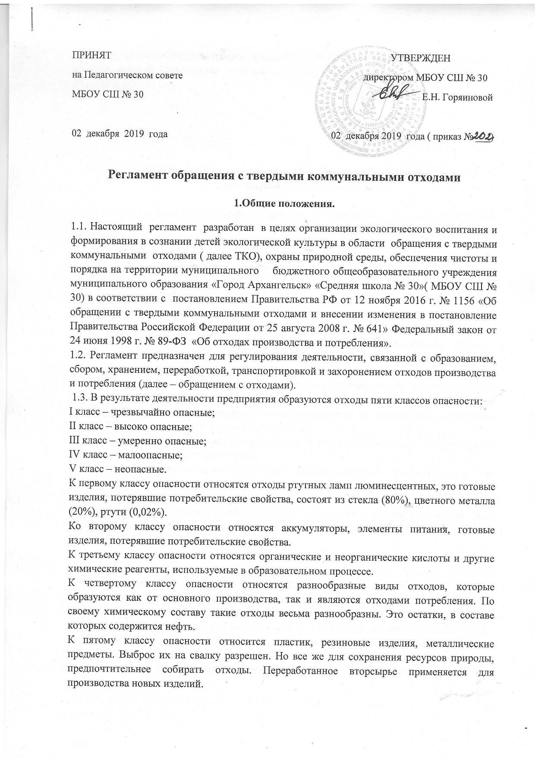
ПРИНЯТ УТВЕРЖДЕН
на Педагогическом совете директором МБОУ СШ № 30
МБОУ СШ № 30 Е.Н. Горяиновой

02 декабря 2019 года 02 декабря 2019 года ( приказ № ___)

Регламент обращения с твердыми коммунальными отходами

1.Общие положения.

1.1. Настоящий регламент разработан в целях организации экологического воспитания и формирования в сознании детей экологической культуры в области обращения с твердыми коммунальными отходами ( далее ТКО), охраны природной среды, обеспечения чистоты и порядка на территории муниципального бюджетного общеобразовательного учреждения муниципального образования «Город Архангельск» «Средняя школа № 30»( МБОУ СШ № 30) в соответствии с постановлением Правительства РФ от 12 ноября 2016 г. № 1156 «Об обращении с твердыми коммунальными отходами и внесении изменения в постановление Правительства Российской Федерации от 25 августа 2008 г. № 641» Федеральный закон от 24 июня 1998 г. № 89-ФЗ «Об отходах производства и потребления».
1.2. Регламент предназначен для регулирования деятельности, связанной с образованием, сбором, хранением, переработкой, транспортировкой и захоронением отходов производства и потребления (далее – обращением с отходами).
1.3. В результате деятельности предприятия образуются отходы пяти классов опасности:
I класс – чрезвычайно опасные;
II класс – высоко опасные;
III класс – умеренно опасные;
IV класс – малоопасные;
V класс – неопасные.
К первому классу опасности относятся отходы ртутных ламп люминесцентных, это готовые изделия, потерявшие потребительские свойства, состоят из стекла (80%), цветного металла (20%), ртути (0,02%).
Ко второму классу опасности относятся аккумуляторы, элементы питания, готовые изделия, потерявшие потребительские свойства.
К третьему классу опасности относятся органические и неорганические кислоты и другие химические реагенты, используемые в образовательном процессе.
К четвертому классу опасности относятся разнообразные виды отходов, которые образуются как от основного производства, так и являются отходами потребления. По своему химическому составу такие отходы весьма разнообразны. Это остатки, в составе которых содержится нефть.
К пятому классу опасности относится пластик, резиновые изделия, металлические предметы. Выброс их на свалку разрешен. Но все же для сохранения ресурсов природы, предпочтительнее собирать отходы. Переработанное вторсырье применяется для производства новых изделий.
1.4. Деятельность образовательного учреждения должна быть направлена на сокращение объемов (массы) образования отходов, организацию раздельного сбора отходов во вторичное сырье.

2. Экологические и санитарно-гигиенические требования
при обращении с отходами.

2.1. В результате деятельности учебного процесса образуются и накапливаются отходы 1 класса опасности, которые подлежат учету, сбору, накоплению и хранению, дальнейшей утилизации.
2.2. Отходы II-V классов опасности собираются раздельно. Для этого в холле 1 этажа устанавливаются три типа урн:
Урна синего цвета для сбора бумажных отходов и картона;
Урна желтого цвета для сбора пластика пригодного для вторичной переработки;
Урна серого цвета для сбора отходов, не подлежащих вторичной переработке (пищевые отходы, упаковка Тетрапак и т.п.)
2.3. Отходы, которые могут использоваться вторично в технологическом процессе собираются и складируются в специально отведенном для хранения месте.
2.4. Твердые коммунальные отходы (ТКО), не подлежащие вторичному использованию (переработке) ежедневно вывозиться для дальнейшей утилизации специализированным предприятием, имеющим лицензию на соответствующий вид деятельности.
2.5. Способы временного хранения отходов определяются их физическим состоянием, химическим составом и классом опасности отходов:
- отходы первого класса опасности разрешается хранить исключительно в герметичных емкостях (контейнеры, бочки, цистерны);
- отходы второго класса опасности хранятся в надежно закрытой таре (закрытые ящики, пластиковые пакеты, мешки);
- отходы третьего класса опасности хранятся в полиэтиленовых и бумажных мешках и пакетах, в хлопчатобумажных тканевых мешках, которые по заполнении затариваются, а затем доставляются в места хранения отходов;
2.6. Транспортировка и передача.
2.6.1. Транспортировка отходов осуществляться способами, исключающими возможность их потери в процессе перевозки, создание аварийных ситуаций, причинение вреда окружающей среде. Должны быть соблюдены требования к безопасности. Особое внимание уделяется профилактике и ликвидации аварийных ситуации.
2.6.2. Хранение отходов на территории ОУ должно осуществляться в соответствии с требованиями Правил пожарной безопасности в Российской Федерации (ППБ 01-03). Необходимая степень огнестойкости места хранения оходов обуславливается уровнем пожароопасных свойств у материалов:
- безопасные вещества и материалы разрешается хранить в помещениях или на открытых площадках;
- малоопасные вещества и материалы допускается хранить в складах всех степеней огнестойкости, кроме V степени огнестойкости;
- опасные и особо вещества и материалы необходимо хранить в складах I и II степени огнестойкости;
2.6.3. Запрещено хранение горючих материалов или негорючих материалов в горючей таре в помещениях подвальных и цокольных этажей, не имеющих окон с приямками для удаления дыма, а также при сообщении общих лестничных клеток зданий с этими этажами.
2.6.4. Складирование отходов не допускается осуществлять вплотную к стенам здания, колоннам и оборудованию, а также штабель к штабелю. Расстояние между складируемыми отходами и стеной (колонной и др.) или перекрытием здания должны быть не менее 1 м, светильником - не менее 0,5 м.
Напротив дверных проемов складских помещений должны оставаться свободные проходы шириной, равной ширине дверей, но не менее 1 м.
2.6.5. Площадка, на которой осуществляется хранение пожароопасных веществ, должна быть оборудована первичными средствами пожаротушения.
2.6.6. Допускается возможность хранения отходов различных наименований в пределах одной площадки. Но запрещается хранить вещества и материалы, имеющие неоднородные средства пожаротушения.
2.6.7. На территории площадки запрещается складирование таких отходов, которые:
- увеличивают пожарную опасность других материалов и веществ в отдельности;
- вызывают трудности при тушении пожара;
- усугубляют экологическую обстановку при пожаре по сравнению с пожаром отдельных веществ и материалов;
- вступают в реакцию взаимодействия друг с другом с образованием опасных веществ.
2.6.8. Площадка для хранения отходов должна иметь удобные подъездные пути для грузоподъемных механизмов и транспортных средств.

3. Порядок упаковки, транспортировки и сдачи ртутьсодержащих ламп
на утилизирующие предприятия.

3.1. Все ртутьсодержащие лампы сдаются в сухой, неповрежденной упаковке, исключающей их повреждение и выпадение из тарыпри транспортировке и погрузочно-разгрузочных работах. Допускается применение коробок от новых ламп, при этом они должны быть сухими и оклеены липкой лентой для исключения выпадения из них ртутных ламп.
3.2. Тара может быть изготовлена из ДСП, фанеры и металла. Максимальный вес при заполнении упаковки не более 30 кг.
3.3. Лампы типа ЛБ укладываются в тару с бумажными или картонными прокладками через каждый ряд.
3.4. Лампы типа ДРЛ обертываются и укладываются с прокладками между рядами.
3.5. Разбитые лампы типа ЛБ и ДРЛ, упакованные в полиэтиленовые мешки и плотно завязанные помещаются в плотные картонные или фанерные коробки, закрываются.
3.6. На разбитые лампы составляется акт произвольной формы, в котором указывается тип разбитых ламп, их количество, количество упаковок.
3.7. Загрузка в транспортные средства упакованных ламп выполняется бережно. Бросать упаковки при загрузке запрещается. Укладка упаковок производится таким образом, чтобы более прочная тара была в нижних рядах.

